

**Packet Tracer: Uso de los comandos show** (versión para el instructor)

**Nota para el instructor:** el color de fuente rojo o las partes resaltadas en gris indican texto que aparece en la copia del instructor solamente.

## Objetivos

### Parte 1: Analizar el resultado del comando show Parte 2: Preguntas de reflexión

**Información básica**

Esta actividad está diseñada para reforzar el uso de los comandos **show** del router. No debe realizar configuraciones, sino examinar el resultado de diversos comandos **show**.

# Parte 1: Analizar el resultado del comando show

**Paso 1: Conectarse a ISPRouter**

1. Haga clic en **PC ISP** y, a continuación, en la ficha **Desktop** (Escritorio), seguida de **Terminal**.
2. Ingrese al modo EXEC privilegiado.
3. Use los siguientes comandos **show** para contestar las preguntas de reflexión en la parte 2:

show arp show flash:

show ip route show interfaces

show ip interface brief show protocols

show users show versión

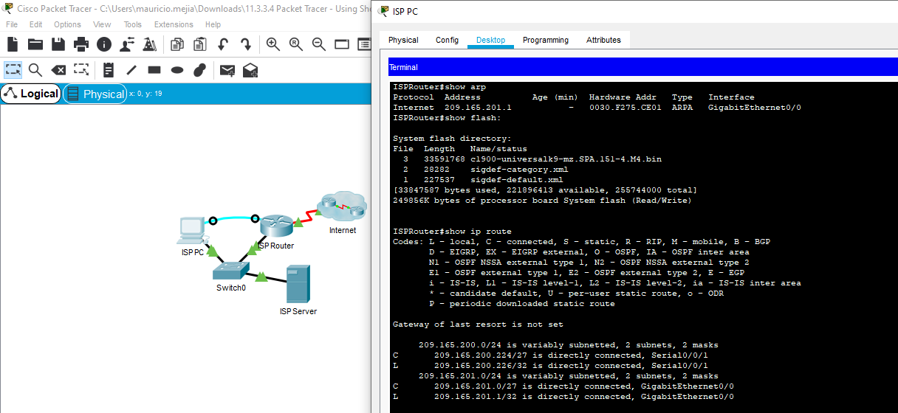

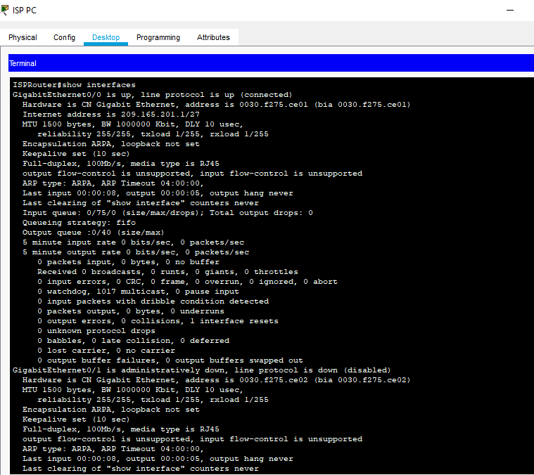 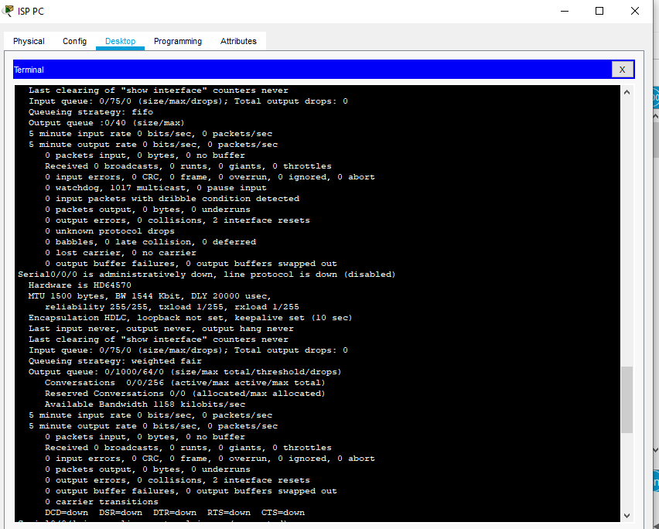 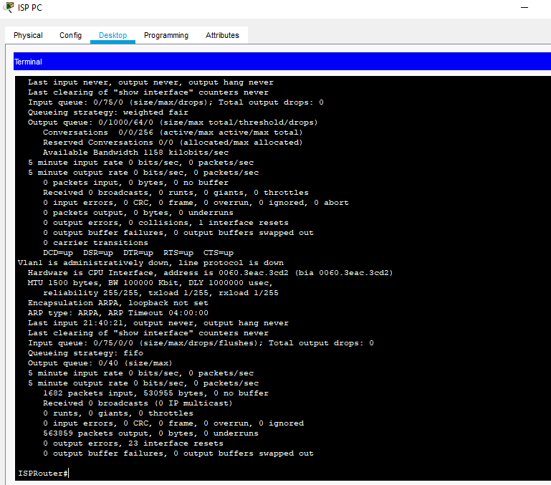

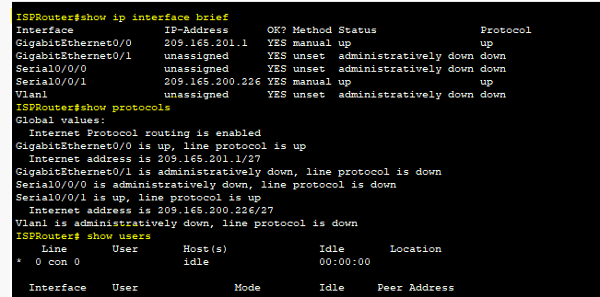

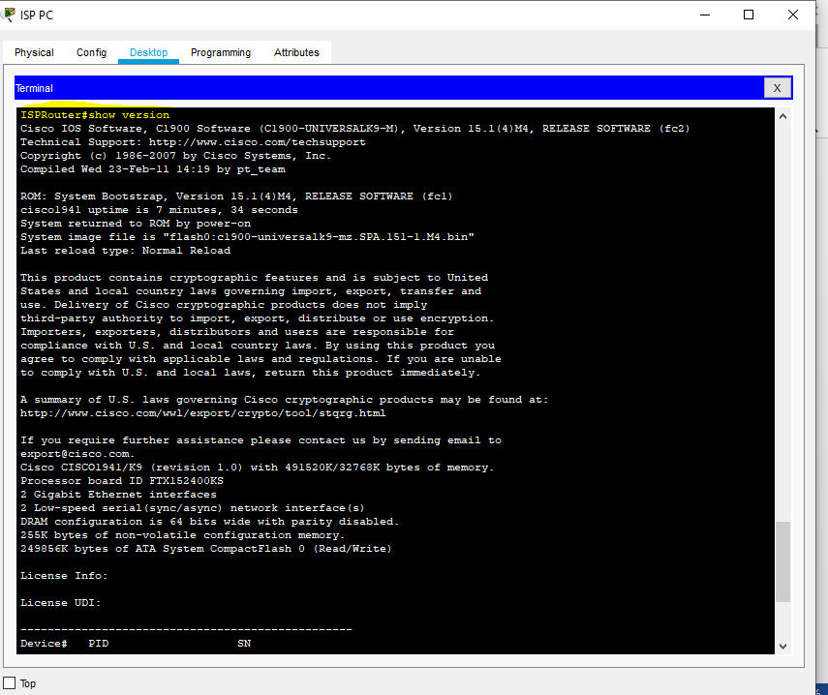

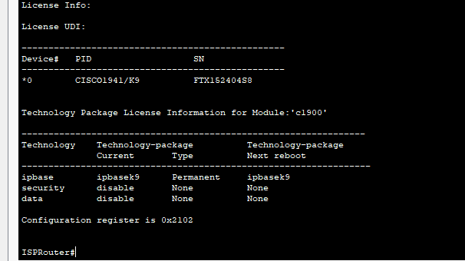

# Parte 2: Preguntas de reflexión

1. ¿Qué comandos proporcionarían la dirección IP, el prefijo de red y la interfaz? show ip route, show interfaces, show protocols (antes de IOS 15, el comando show ip route no mostraba la dirección IP de las interfaces).
2. ¿Qué comandos proporcionan la dirección IP y la asignación de interfaces, pero no el prefijo de red? show ip interface brief
3. ¿Qué comandos proporcionan el estado de las interfaces? show interfaces, show ip interface brief.
4. ¿Qué comandos proporcionan información sobre el IOS que se encuentra cargado en el router? show flash, show version.
5. ¿Qué comandos proporcionan información sobre las direcciones de las interfaces del router? show arp, show interfaces
6. ¿Qué comandos proporcionan información sobre la cantidad de memoria flash disponible? show version
7. ¿Qué comandos proporcionan información sobre las líneas que se utilizan para propósitos de control de dispositivos o de configuración? show users
8. ¿Qué comandos proporcionan estadísticas de tráfico de las interfaces del router? show interfaces

### Packet Tracer: Uso de los comandos show

1. ¿Qué comandos proporcionan información sobre las rutas disponibles para el tráfico de la red? show ip route
2. ¿Qué interfaces están activas actualmente en el router? GigabitEthernet 0/0, Serial 0/0/1.

# Tabla de calificación sugerida

Cada pregunta vale 10 puntos, para obtener una puntuación total de 100.